3e zondag van de zomer

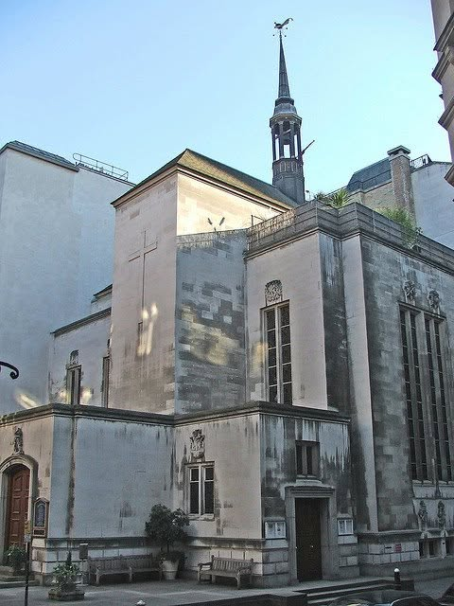
Nederlandse Kerk in Londen



Austin Friars, Londen
5 juli 2026

voorganger Dr. Emke Jelmer Keulen (Londen)
ouderling Leonora Jagessar-Visser ’t Hooft,
organist Anne Page
lector Nina Booth
techniek/kosters Rein Roos
George Rudolph

Welkom/ Welcome

Na het welkom staan wie kunnen op en zingen het intredelied

Lied 280: 1,2,4,5,6 ‘De vreugde voert ons naar dit huis’

De vreugde voert ons naar dit huis
waar ’t woord aan ons geschiedt.
God roept zijn naam over ons uit
en wekt in ons het lied.

Dit huis van hout en steen, dat lang
de stormen heeft doorstaan,
waar nog de wolk gebeden hangt
van wie zijn voorgegaan.

Zal dit een huis, een plaats zijn waar
de hemel open gaat,
waar Gij ons met uw eng'len troost,
waar Gij U vinden laat?

Onthul ons dan uw aangezicht,
uw naam, die mét ons gaat
en heilig ons hier met uw licht,
uw voorbedachte raad.

Vervul ons met een nieuw verstaan
van ’t woord, waarin Gij spreekt
en reik ons zelf als leeftocht aan
het brood, dat Gij ons breekt.

Allen blijven staan/ All remain standing

Bemoediging en Groet

Voorganger: Onze hulp is in de naam van de Heer
Allen: die hemel en aarde gemaakt heeft
Voorganger: die trouw houdt tot in eeuwigheid
Allen: en niet laat varen het werk van zijn handen.

Voorganger: Genade zij u en vrede van God, onze Vader,
en van onze Heer Jezus Christus.
Allen: Amen.

Allen gaan zitten/ All sit

Psalm van de zondag Lied 84:1,3 ‘Hoe lieflijk, hoe goed’

Hoe lieflijk, hoe goed is mij, Heer,
het huis waar Gij uw naam en eer
hebt laten wonen bij de mensen.
Hoe brand ik van verlangen om
te komen in uw heiligdom.
Wat zou mijn hart nog liever wensen
dan dat het juichend U ontmoet
die leven zijt en leven doet.

Welzalig die uit uw kracht leeft,
die naar uw tempel zich begeeft,
zijn hart wijst hem de rechte wegen.
Zij trekken op van overal
en, gaat het door het dorre dal,
dan valt op hen een milde regen.
Ja, in het hart van de woestijn
ontspringt een heldere fontein.
Kyriegebed
Met acclamatie Lied 301k I: voorganger II: allen
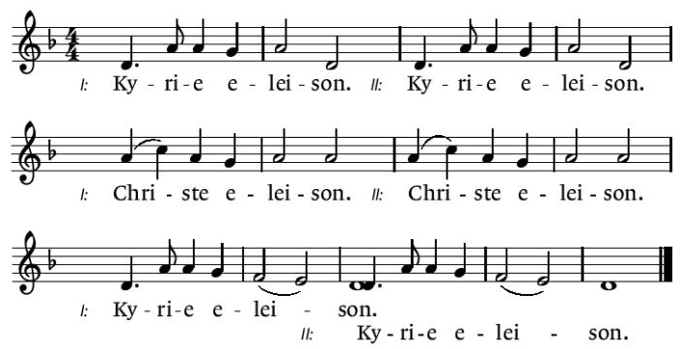

Gloria: Lied 150a:1,2,4 ‘Geprezen zij God’

Geprezen zij God! Gij engelenkoor
dat steeds naar Hem hoort, prijs Hem om zijn Woord!
Gij hemelen, loof Hem wiens hand alles schiep,
die allen daarboven tot dankzegging riep.

Geprezen zij God! Gij allen op aard,
aanbid Hem die u als kinderen aanvaardt.
Loof Hem die uw Heer is met juichende stem.
Beantwoord zijn liefde: leef altijd voor Hem!

Geprezen zij God! Ons lied is gewijd
aan Hem die altijd ons helpt en geleidt.
Om zijn goede schepping, om hemels genot,
zijn gunst en vergeving: geprezen zij God!

ROND HET WOORD

Gebed van de zondag

Lezing 1 Koningen 8: 1.6-7.10-21.27-30

Lied 276 ‘Zomaar een dak’

Zomaar een dak boven wat hoofden,

deur die naar stilte open staat.

Muren van huid, ramen als ogen,

speurend naar hoop en dageraad.

Huis dat een levend lichaam wordt

als wij er binnen gaan

om recht voor God te staan.

Woorden van ver, vallende sterren,

vonken verleden hier gezaaid.

Namen voor Hem, dromen, signalen

diep uit de wereld aangewaaid.

Monden van aarde horen en zien,

onthouden, spreken voort

Gods vrij en lichtend woord.

Tafel van Een, brood om te weten

dat wij elkaar gegeven zijn.

Wonder van God, mensen in vrede,

oud en vergeten nieuw geheim.

Breken en delen, zijn wat niet kan,

doen wat ondenkbaar is,

dood en verrijzenis.

Lezing Efeziërs 2:17-22

Acclamatie Lied 339a

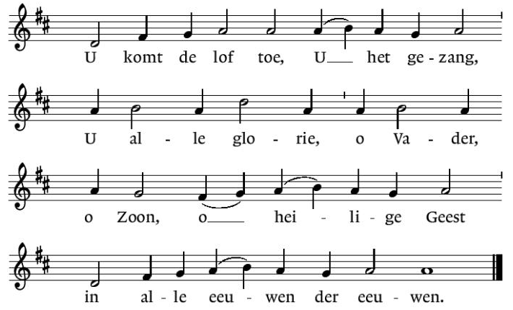

Overdenking

Musica pro Deo: Lento from Trio Sonata 6 by J.S. Bach

GAVEN EN GEBEDEN

Mededelingen en nodiging om met onze gaven en gebeden
de kring te vormen rond de tafel van de Heer.

Aankondiging van de collecte: Plan Z/Heroes
Wanneer u na de dienst contactloos doneert, wordt de donatie in principe gedeeld tussen het diaconale maanddoel en de kerk. Mocht u uw bijdrage specifiek willen bestemmen voor ofwel het diaconale doel, ofwel de kerk, dan kunt u dit aangeven aan de koster.

Lied van de zondag: Lied 275 ‘Heer onze Heer’

Heer onze Heer, hoe zijt Gij aanwezig
en hoe onzegbaar ons nabij.
Gij zijt gestadig met ons bezig,
onder uw vleugels rusten wij.

Gij zijt niet ver van wie U aanbidden,
niet hoog en breed van ons vandaan.
Gij zijt zo mens´lijk in ons midden
dat Gij dit lied wel zult verstaan.

Gij zijt onzichtbaar voor onze ogen
en niemand heeft U ooit gezien.
Maar wij vermoeden en geloven
dat Gij ons draagt, dat Gij ons dient.

Gij zijt in alles diep verscholen,
in al wat leeft en zich ontvouwt.
Maar in de mensen wilt Gij wonen
met hart en ziel aan ons getrouwd.

Heer onze Heer, hoe zijt Gij aanwezig
waar ook ter wereld mensen zijn.
Blijf zo genadig met ons bezig,
tot wij in U volkomen zijn.
Dank- en voorbeden
Telkens besloten met:
Voorganger: Zo bidden wij U tezamen:

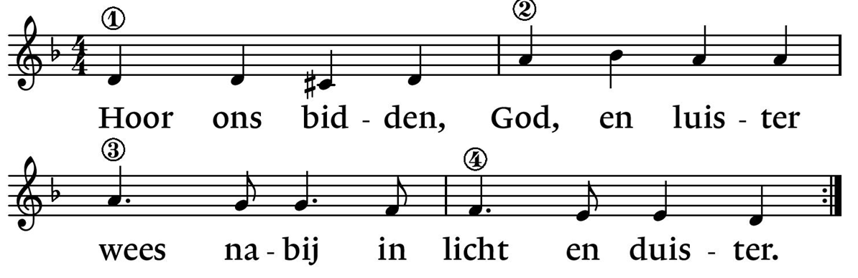
Stil gebed

Onze Vader/ Our Father in language of choice.

Onze Vader die in de hemel zijt,  Uw naam worde geheiligd.  Uw koninkrijk kome.  Uw wil geschiede, op aarde zoals in de hemel.  Geef ons heden ons dagelijks brood.  En vergeef ons onze schulden zoals ook wij onze schuldenaars vergeven.  En leid ons niet in verzoeking, maar verlos ons van de boze.  Want van U is het koninkrijk en de kracht en de heerlijkheid in eeuwigheid.  Amen. | Our Father, which art in heaven,  Hallowed be thy Name.  Thy Kingdom come,  Thy will be done in earth,  As it is in heaven.  Give us this day our daily bread  And forgive us our trespasses,  As we forgive them that trespass against us.  And lead us not into temptation;  but deliver us from evil.  For thine is the kingdom,  The power and the glory.  For ever and ever. Amen.
ZENDING EN ZEGEN/ Dismissal and Blessing

Slotlied: Lied 416 ‘Ga met God’

Ga met God en Hij zal met je zijn,
jou nabij op al je wegen
met zijn raad en troost en zegen.
Ga met God en Hij zal met je zijn.

Ga met God en Hij zal met je zijn:
bij gevaar, in bange tijden,
over jou zijn vleugels spreiden.
Ga met God en Hij zal met je zijn.

Ga met God en Hij zal met je zijn:
in zijn liefde je bewaren,
in de dood je leven sparen.
Ga met God en Hij zal met je zijn.

Ga met God en Hij zal met je zijn
tot wij weer elkaar ontmoeten,
in zijn naam elkaar begroeten.
Ga met God en Hij zal met je zijn.

Zegen
besloten met:

Postludium: Allegro from Trio Sonata 6 by J.S. Bach

Na de zegen bent u van harte uitgenodigd om naar de Hall te gaan voor een kop koffie of thee. U bent ook welkom om weer plaats te nemen om naar het orgelspel te luisteren.

***

Welkom in de Nederlandse Kerk!
Voor meer informatie zie onze website www.dutchchurch.org.uk of neem contact met het kerkelijke bureau telefoon 020 7588 1684,
info@dutchchurch.org.uk.

Verder kunt u ons via Twitter volgen onder de naam @Dutchchurch,
en ons vinden op Facebook en Linkedin.

Predikant van de Nederlandse Kerk is ds. Bertjan van de Lagemaat(075-92511385, minister@dutchchurch.org.uk). Wilt u een gesprek met hem of hebt u vragen over de kerk, dan kunt u hem gerust bellen of mailen.



Induction Loop: The Dutch Church is equipped
with a hearing loop system that covers the Church and Hall downstairs. This is used at all services with spoken word.

